Promyšlené akumulátorové vysavače Aiper pro váš dokonalý bazén

24. června 2024 Praha – Kombinace pokročilých technologií, líbivého designu a skvělého poměru ceny a výkonu, to vše navíc bez zbytečných kabelů – i tak by se daly charakterizovat akumulátorové vysavače do bazénu od značky Aiper. Moderní a inovativní řešení s uživatelsky přívětivým ovládáním a snadnou manipulací umožňuje volný pohyb bez omezení, zatímco akumulátory zajišťují dostatečný výkon pro důkladný úklid. Vysavače jsou vhodné pro nadzemní i zapuštěné bazény a díky pokročilým funkcím jsou připraveny plnit i specifické úkoly, ať už jde o každodenní údržbu nebo náročnější čištění problémových oblastí. Stačí jen vybrat správný typ – ruční i robotické vysavače Aiper udělají veškerou práci za vás a snadno se tak stanou všestranným pomocníkem.

Aiper nabízí výběr ručních i robotických vysavačů, které usnadňují údržbu bazénů různých velikostí a tvarů. Ruční vysavače se snadno ovládají a jsou ideální pro rychlé a cílené čištění i pro odstranění nečistot z těžko přístupných míst. Robotické vysavače Aiper zajistí automatizovaný úklid, takže se můžete věnovat jiným činnostem, zatímco váš bazén se bude čistit v podstatě sám. Tyto inteligentní roboty jsou vybaveny pokročilými navigačními systémy a senzory, které jim umožňují efektivně mapovat a čistit celý prostor včetně stěn a dna. S vysavači Aiper je péče o váš bazén snazší než kdy dříve, takže si doma můžete užívat skutečný pocit dovolené.

Aiper Scuba SE představuje efektivní a ekonomické řešení
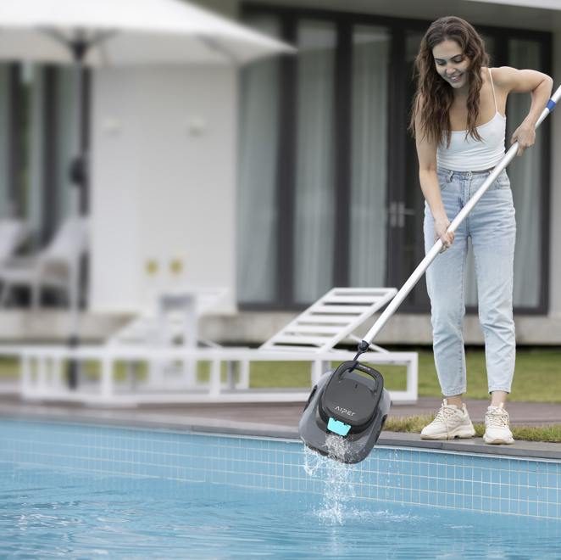
Přichází revoluce v čištění bazénů! Malý, ale efektivní robotický vysavač Aiper Scuba SE ocení majitelé menších a středních bazénů do 80 m². Navíc se pyšní velmi příznivou cenou. Scuba SE díky svému hydrodynamickému designu snadno klouže po dně a odstraní veškeré nečistoty. Jeho inovativní design umožňuje využívat méně energie k pohybu a více k čištění, což zajistí mimořádně důkladný úklid po dobu až 100 minut. Vysoký sací výkon a dvoulitrový filtrační koš zachytí i ty největší nečistoty. Velmi snadná je i jeho obsluha – robota aktivujete jedním kliknutím a ponořením do bazénu, pak už jen sledujete úklid bez zbytečných kabelů. Vysavač je vybaven zvukovým výstražným systémem, který vás upozorní na jakýkoliv problém v případě uvíznutí nebo nedostatečné kapacity baterie. Po dokončení úklidu sám zaparkuje na kraji bazénu, abyste ho mohli snadno vylovit a umístit do nabíječky. Aiper Scuba SE je k dostání v černé a bílé variantě a pořídíte ho už za 4 899 Kč.

Dno i stěny perfektně vysaje Aiper Scuba S1
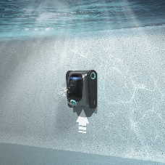
Automatický vysavač Aiper Scuba S1 byl navržen pro nadzemní i zapuštěné bazény až do 300 m². Díky pásům vyniká lepší přilnavostí a manévrovatelností než jiné vysavače s běžnými koly, je tedy schopen vysát dno i stěny bazénu. Inovativní technologie WavePath vyvinutá společností Aiper využívá inteligentní algoritmy pro efektivní navigaci vysavače, robot se tak pohybuje systematicky a snižuje potřebu opakovaného čištění. Spolu s dynamickými silikonovými kartáči zajišťuje dokonalý úklid každého kousku bazénu, a to s efektivním využitím energie. Vysavač disponuje výkonným zabudovaným motorem poháněným vestavnou Li-ion baterií, která na jedno nabití vydrží fungovat po dobu až 150 minut. Její opětovné nabití trvá přibližně 3,5 hodiny. Scuba S1 dovoluje výběr hned ze čtyř režimů – čištění dna, čištění stěn, úsporný eko mód a automatický mód, který vyčistí celý bazén. Bazénového robota Aiper Scuba S1 pořídíte za 14 990 Kč.

Surfuje po hladině a nabíjí se sluncem! To je Aiper Surfer S1
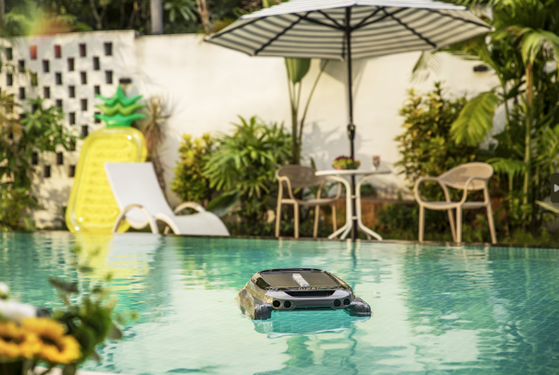
Tohoto robota si zamilujete! Vypadá, že si jen tak pluje po hladině, ale zdání klame. Aiper Surfer S1 sebere každou nečistotu plovoucí po hladině a udržuje váš bazén křišťálově čistý. A to není vše! Díky solárnímu panelu na vrchu vysavače si energii bere i ze slunce a vydrží tak pracovat po celý den. Dost tedy bylo ručnímu vybírání hmyzu, listí a dalších nečistot. Vypusťte Surfera a užívejte si volné chvíle s rodinou a přáteli. Ultrazvukové detektory zabraňují narážení vysavače do stěn bazénu. Aby nedošlo k oboustrannému poškození, výsuvné nožky na spodní straně znemožní uvíznutí na schodech. Robota můžete nabíjet klasicky ze sítě, v případě příznivého počasí si ale sám nachytá energii ze slunce. Dokonce je tak chytrý, že si najde dostatek slunečního světla, aby se rychle dobil, když je baterie už téměř vybitá. Ideální je pro bazény jakékoliv velikosti, tvaru i materiálu. Koš na nečistoty disponuje kapacitou až 5 litrů, takže není třeba ho denně vysypávat. Vysavač můžete ovládat a nastavit i na dálku pomocí mobilní aplikace Aiper. Ekologický, efektivní, a ještě dobře vypadá! Bazénový aku vysavač Aiper Surfer S1 pořídíte za 11 499 Kč.

Aiper Pilot H2 vždy po ruce!
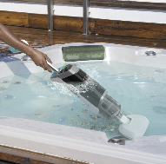
Ruční tyčový vysavač Aiper Pilot H2 se hodí k rychlému zachycení drobných nečistot, zvládne ale také velký úklid nadzemních, nafukovacích i zapuštěných bazénů a vířivých van do hloubky 3 metrů. Vysavač lze společně s teleskopickou tyčí a sací hlavou plně ponořit do vody a vyčistit nejen dno a stěny, ale i bazénové schody, žebříky či špatně dostupné kouty, kde se nečistoty rády usazují. Díky otočné hlavě se dostane kamkoliv a zbaví váš bazén písku, listí a dalších usazenin. Nabíjí se pouhé dvě hodiny a v provozu vydrží až 70 minut, aktuální kapacitu baterie prozradí chytré LED diody. Bazénový ruční aku vysavač Aiper Pilot H2 pořídíte za 5 990 Kč.

***
O značce Aiper
Americko-čínská značka Aiper je předním inovátorem v oblasti bazénových čističů využívající vysoce efektivních, uživatelsky přívětivých a technologicky pokročilých řešení pro údržbu bazénů. Produkty Aiper kombinují nejnovější technologie s elegantním designem, což přináší revoluci ve způsobu, jakým lidé o své bazény pečují. Od intuitivní navigace až po špičkové čisticí schopnosti, Aiper se neustále snaží zlepšovat uživatelský komfort a poskytovat bezkonkurenční výsledky. Cílem je zajistit, aby údržba bazénu byla co nejjednodušší a nejefektivnější a umožnit užívat si čistý bazén naplno.

